**Opdracht 3 - De Ecologische Voetafdruk**

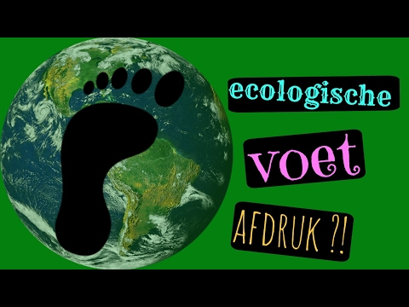

De hoeveelheid bruikbare grond die iemand verbruikt, noem je zijn ecologische voetafdruk. Als ieder mens op aarde een even groot stuk bruikbare grond zou krijgen, zou ieder mens een voetafdruk van drie voetbalvelden hebben. Dat is echter niet zo...  
In deze opdracht staat de ecologische voetafdruk centraal.

Bekijk het filmpje:

a. Doe de voetafdruktest door op de link hieronder te klikken. Dit is een persoonlijke test die je dus zelf moet invullen. Let op: Je hebt bij een aantal onderdelen de hulp van je ouder(s) nodig!

[De voetafdruktest](http://brabantsevoetafdruk.nl/)

Doet de link het niet? Ga naar www.brabantsevoetafdruk.nl ***

Maak een screenshot van de uitslag die je op je scherm krijgt. Een voorbeeld van een uitslag ziet er als volgt uit: <http://brabantsevoetafdruk.nl/reports/results/1MYvIaIE9D56210#.WmCdVhPvu-M.email>

b. Verzamel alle uitslagen van de voetafdruktest in jullie groepje.

c. Bediscussieer onderling de uitkomst van jullie onderzoekje. Hoe zijn de verschillen tussen jullie voetafdrukken te verklaren?

d. Bedenk samen hoe je ervoor kunt zorgen dat je voetafdruk kleiner wordt.

*\*\*\* (De voetafdruktest is een algemene test die op verschillende sites te vinden is*